Гальваническая развязка и барьеры искрозащиты
Гальваническая развязка: принципы и назначение
Гальваническая развязка — это метод передачи энергии или сигнала между электрическими цепями без осуществления прямого электрического контакта между ними. В системах промышленной автоматики (АСУ ТП) гальваническая изоляция является критически важным элементом, решающим три основные задачи: обеспечение безопасности персонала, защита дорогостоящего оборудования и повышение помехоустойчивости системы.
Основной принцип работы заключается в разрыве цепи постоянного тока. При этом полезный сигнал передается с помощью магнитного поля (трансформаторы), светового потока (оптопары) или электрического поля (конденсаторная развязка).
Наиболее распространенными типами развязки в автоматике являются:
- Оптическая развязка (оптроны): сигнал преобразуется в свет светодиодом и принимается фототранзистором. Это идеальный способ для дискретных сигналов, исключающий влияние разности потенциалов «земель» между датчиком и контроллером.
Схема состоит из передатчика (светодиод) и приемника (фототранзистор или фотодиод), заключенных в один непрозрачный корпус. При подаче тока на вход светодиод излучает поток фотонов, который открывает переход фототранзистора на выходе. Между ними находится слой прозрачного диэлектрика (силикон или воздух), способный выдерживать напряжение пробоя от 2,5 до 5 кВ. Это стандарт для дискретных входов ПЛК.
Это наиболее распространенный способ защиты дискретных входов и выходов. Сигнал передается с помощью светового импульса, что полностью исключает электрическую связь между первичной и вторичной цепями.
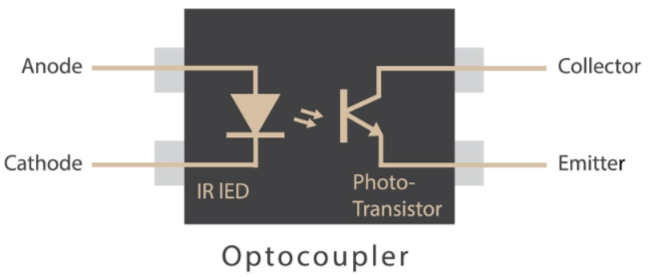

Схема работы:
- Излучатель: Светодиод преобразует электрический сигнал в поток фотонов.
- Изоляционный барьер: Слой прозрачного диэлектрика (обычно силикон), который физически разделяет цепи.
- Приемник: Фототранзистор или фотодиод улавливает свет и восстанавливает электрический сигнал на выходной стороне.

- Трансформаторная (магнитная) развязка: используется для аналоговых сигналов и цепей питания. Она обладает высокой надежностью и способна передавать значительную мощность.
Используется преимущественно для передачи аналоговых сигналов и электроэнергии. Принцип основан на явлении электромагнитной индукции.
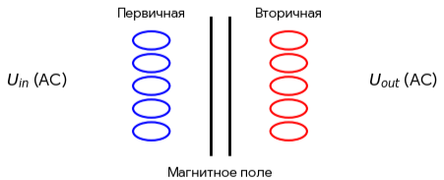

Схема работы:
- Переменный ток в первичной обмотке создает переменное магнитное поле.
- Поле через ферритовый сердечник проникает во вторичную обмотку, индуцируя в ней напряжение.
- Постоянный ток (опасный потенциал) через такую схему пройти не может.

- Емкостная развязка: применяется в современных цифровых изоляторах, обеспечивая высокую скорость передачи данных и компактность.
Главное преимущество развязки — устранение «контуров заземления». Когда датчик и контроллер заземлены в разных точках, между ними может возникнуть разность потенциалов в несколько вольт, что создает паразитные токи, искажающие измерения или сжигающие входные каскады ПЛК. Гальваническая изоляция полностью блокирует эти токи.
Применяется в высокоскоростных цифровых изоляторах. Передача информации происходит за счет изменения электрического поля в конденсаторе.
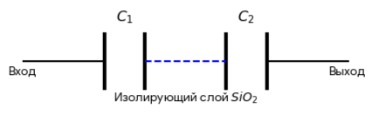
Схема работы:
- Цифровой сигнал преобразуется в высокочастотные импульсы.
- Импульсы проходят через миниатюрные конденсаторы (изоляторы на кристалле).
- Диэлектрик между обкладками конденсатора блокирует постоянное напряжение и низкочастотные помехи (50 Гц).

Сравнительный анализ методов гальванической развязки
Критерий | Оптическая (Оптроны) | Трансформаторная | Емкостная (Цифровые изоляторы)
Основное применение | Дискретные входы/выходы ПЛК, реле | Блоки питания, аналоговые сигналы (4-20 мА) | Высокоскоростные шины данных (RS-485, CAN, Ethernet)
Скорость передачи | Низкая/Средняя (до 10-50 Мбит/с) | Средняя (ограничена частотой модуляции) | Очень высокая (до 150+ Мбит/с)
Передача мощности | Невозможна | Возможна (питание датчика через барьер) | Невозможна
Срок службы | Снижается со временем (деградация светодиода) | Очень высокий (десятки лет) | Высокий
Устойчивость к ЭМП | Высокая | Средняя (чувствительна к магнитным полям) | Высокая
Габариты | Компактные | Относительно крупные (из-за сердечника) | Самые компактные (микросхемы)

- Оптическая развязка — «золотой стандарт» для простых логических сигналов благодаря дешевизне и надежной изоляции.
- Трансформаторная развязка — незаменима, когда нужно не только передать сигнал, но и «пробросить» питание во взрывоопасную или изолированную зону.
- Емкостная развязка — современное решение для «умных» заводов (Industry 4.0), где требуется мгновенная передача огромных массивов данных без задержек.

Барьеры искрозащиты: концепция «Искробезопасная цепь»
В отраслях, связанных с добычей нефти, газа или химическим производством, оборудование работает во взрывоопасных зонах. Барьеры искрозащиты — это специализированные устройства, которые ограничивают электрическую энергию, поступающую из безопасной зоны (из шкафа автоматики) в опасную зону (к датчику или клапану).
Основная цель барьера — гарантировать, что даже при коротком замыкании, обрыве кабеля или выходе из строя блока питания, энергия в цепи не превысит порога, достаточного для воспламенения взрывоопасной смеси (газа или пыли).
Классификация и устройство барьеров
Существует два основных типа барьеров искрозащиты:
А. Пассивные барьеры (на стабилитронах/диодах Зенера).
Это простые и экономичные устройства, состоящие из предохранителей, резисторов и стабилитронов.
- Принцип действия: При превышении напряжения стабилитроны открываются и «сбрасывают» излишек тока на защитное заземление. Резисторы ограничивают ток до безопасных значений.
- Особенность: Требуют обязательного наличия выделенного высококачественного «искробезопасного заземления». При потере контакта с землей барьер перестает выполнять защитную функцию.
Пассивный барьер состоит из трех основных компонентов: быстродействующего предохранителя, стабилитронов (диодов Зенера) и токоограничительного резистора.
Устройство и принцип действия пассивного барьера
Пассивный барьер (барьер Зенера) — это устройство, не требующее внешнего питания. Оно работает за счет физических свойств полупроводников, ограничивая напряжение на искробезопасном выходе.
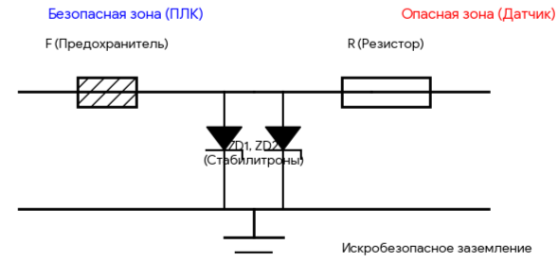
Основные элементы схемы:
- Предохранитель (F): Защищает стабилитроны от перегрева. Если напряжение в безопасной зоне становится слишком высоким, ток через стабилитроны резко возрастает, и предохранитель сгорает, разрывая цепь.
- Стабилитроны (ZD1, ZD2): Подключены параллельно нагрузке. Они ограничивают напряжение на уровне напряжения стабилизации. Обычно устанавливаются два или три диода для резервирования: если один выйдет из строя, остальные обеспечат защиту.
- Ограничительный резистор (R): Ограничивает ток в цепи опасной зоны до безопасного значения, даже в случае короткого замыкания кабеля.
Схемы подключения для различных задач
Тип датчика / устройства | Особенности схемы подключения
Термопара / Термосопротивление | Используются барьеры с малым сопротивлением (низкоомные).
Датчик 4-20 мА (пассивный) | Барьер должен пропускать ток питания датчика и полезный сигнал обратно. Часто используются двухканальные барьеры.
Дискретный сигнал (сухой контакт) | Схема проще, но важно учитывать падение напряжения на ограничительном резисторе барьера для надежного срабатывания входа ПЛК.
Важное требование: Для работы пассивного барьера необходимо искробезопасное заземление с сопротивлением не более 1 Ома. Без надежной связи с землей барьер становится бесполезным.

Б. Активные барьеры (с гальванической развязкой).
Это более сложные электронные устройства (изоляторы), которые не требуют специального заземления.
Принцип работы:
Активный барьер разделяет входные и выходные цепи с помощью трансформаторной или оптической связи. Энергия в опасную зону передается не напрямую из цепей ПЛК, а через электронный ограничитель внутри самого барьера. Это гарантирует, что даже при катастрофическом отказе оборудования в шкафу управления (например, попадании 220В на вход), в опасную зону попадет строго лимитированный ток и напряжение.
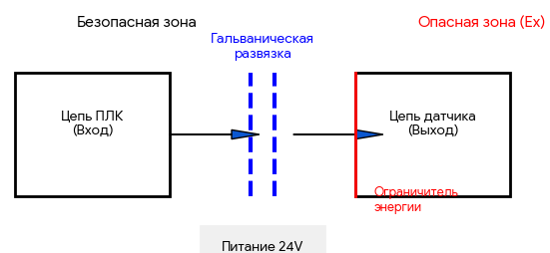

Ключевые преимущества активных барьеров:
- Отсутствие специального заземления: Им не требуется шина искробезопасного заземления с сопротивлением < 1 Ом. Это критично для объектов, где сложно добиться качественного заземления (мерзлота, скальные грунты).
- Повышение качества сигнала: За счет гальванической развязки они устраняют помехи и "земляные петли", которые часто возникают в длинных линиях связи.
- Передача сигнала на большие расстояния: Активные барьеры компенсируют падение напряжения в линии, что позволяет выносить датчики дальше от шкафа автоматики.
- Встроенная диагностика: Многие модели имеют светодиоды, сигнализирующие об обрыве линии связи или коротком замыкании в поле.
Сравнение с пассивными барьерами:
- Сложность: Активные барьеры — это сложные электронные приборы, в то время как пассивные состоят из набора диодов и резисторов.
- Надежность: Активные барьеры лучше защищают входы ПЛК от перенапряжений.
- Стоимость: Активные устройства в 2–3 раза дороже пассивных, но их стоимость окупается за счет простоты монтажа (не нужно тянуть дорогую медную шину заземления).

Выбор и эксплуатация
При выборе защитных устройств необходимо учитывать параметры взрывозащиты (Uo, Io, Co, Lo), которые должны быть согласованы с параметрами полевого прибора. Неправильный расчет емкости кабеля или индуктивности нагрузки может привести к накоплению энергии, достаточной для взрыва, даже при наличии барьера.
В современной автоматике наблюдается тенденция к интеграции: современные модули ввода-вывода ПЛК часто уже содержат встроенную гальваническую развязку по каждому каналу. Однако для работы во взрывоопасных зонах установка сертифицированных барьеров искрозащиты остается обязательным требованием нормативных документов.
Таким образом, гальваническая развязка отвечает за чистоту и целостность сигнала, а барьеры искрозащиты — за взрывопожарную безопасность объекта. Комбинирование этих технологий позволяет создавать отказоустойчивые системы управления в самых суровых промышленных условиях.

Маркировка взрывозащиты — это «паспорт» барьера, который определяет, где и с какими датчиками его можно использовать. Для барьеров искрозащиты она всегда записывается в квадратных скобках, например: [Ex ia] IIC.
Структура маркировки барьеров искрозащиты
Квадратные скобки [...] означают, что само устройство (барьер) должно быть установлено в безопасной зоне, но его цепи могут заходить в опасную зону.
1. Символ Ex
Указывает на то, что оборудование соответствует международным стандартам взрывозащиты.
2. Вид взрывозащиты (i — искробезопасная цепь)
Для барьеров это всегда буква «i» (intrinsic safety). Она делится на три уровня надежности:
- ia: Самый высокий уровень. Искробезопасность сохраняется при любых двух независимых повреждениях. Можно ставить в зону 0 (постоянное присутствие взрывоопасной смеси).
- ib: Защита при одном повреждении. Для зоны 1 (вероятное присутствие смеси).
- ic: Защита только при нормальной работе. Для зоны 2 (смесь появляется редко и ненадолго).
3. Группа оборудования (Gas Group)
Определяет, с какими газами барьер может работать:
- IIA: Пропан, бензин, аммиак.
- IIB: Этилен, коксовый газ.
- IIC: Самая жесткая группа (Водород, Ацетилен). Барьер с маркировкой IIC универсален — он подходит и для групп IIB и IIA.
4. Температурный класс (Т1–Т6)
Для барьеров, установленных в шкафу, это указывает на максимальную температуру поверхности компонентов внутри барьера. Однако для полевых датчиков это критический параметр — температура самовоспламенения смеси.
- T6: Самый безопасный (макс. температура прибора +85°C).

Практический пример расшифровки
Маркировка: [Ex ia Ga] IIC
- [Ex ...] — устанавливается в безопасной зоне.
- ia — искробезопасен даже при двух поломках (высшая надежность).
- Ga — уровень защиты оборудования (EPL), позволяющий подключать датчики в Зоне 0.
- IIC — можно использовать в среде водорода и ацетилена (самая опасная газовая среда).

Важное правило проектирования
При подборе барьера необходимо сравнить его параметры с параметрами датчика:
- Uo (барьера) < Ui (датчика): Напряжение, которое может выдать барьер, должно быть меньше того, что может выдержать датчик.
- Io (барьера) < Ii (датчика): Ток барьера не должен превышать допустимый ток датчика.

